WikiThèses Unistra

Diffusion en ligne des travaux universitaires sur la plateforme Thèses Unistra

Travaux universitaires : chiffres 2014

1. Thèses de doctorat
- Nombre de titres publiés sur Thèses-Unistra
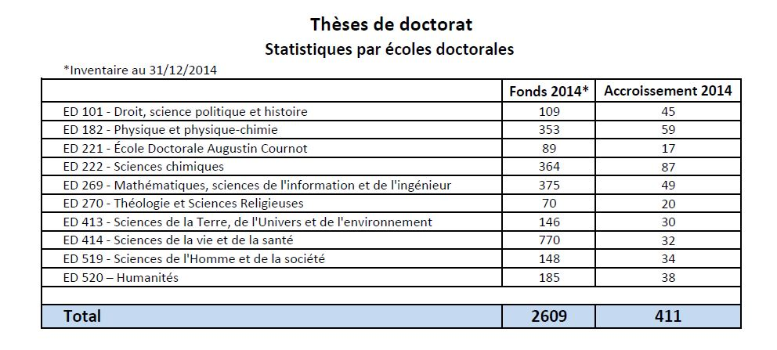
- Nombre de connexions sur les plateformes Thèses-Unistra/TEL/Abes
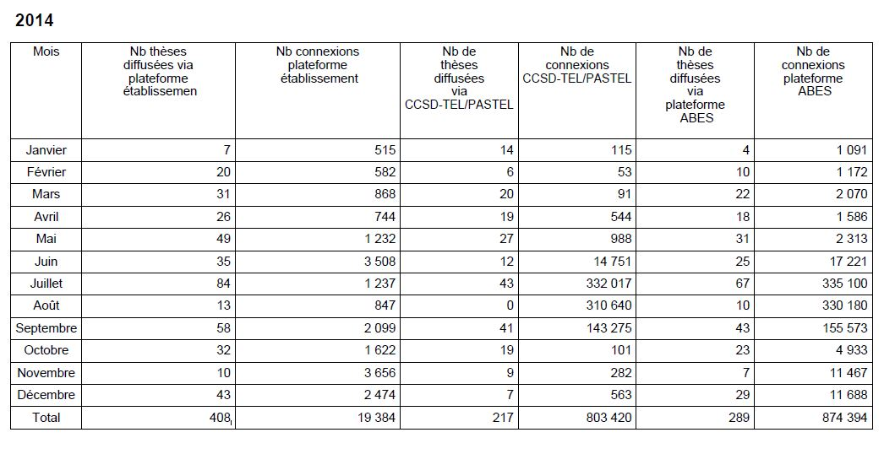

2. Mémoires
- Nombre de titres publiés sur Thèses-Unistra
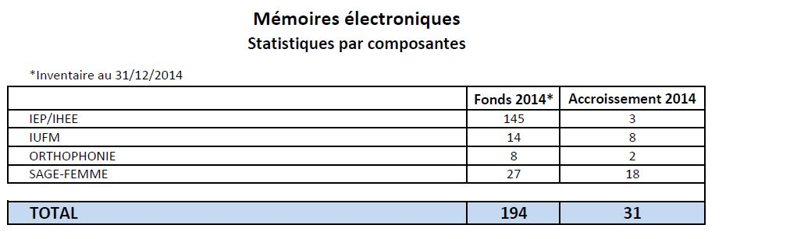

3. Habilitations à diriger des recherches (HDR)
- Nombre de titres publiés sur Thèses-Unistra


